学生手册考试系统管理指南

- 通过校园网内网登录迎新网管理后台
网址：http://172.31.192.21:88/UserLogin.aspx
- 查询本学院学生考试参与情况（答题率、通过率等）
步骤：
主菜单栏【统计查询】—【数据统计】-【学生手册考试统计】
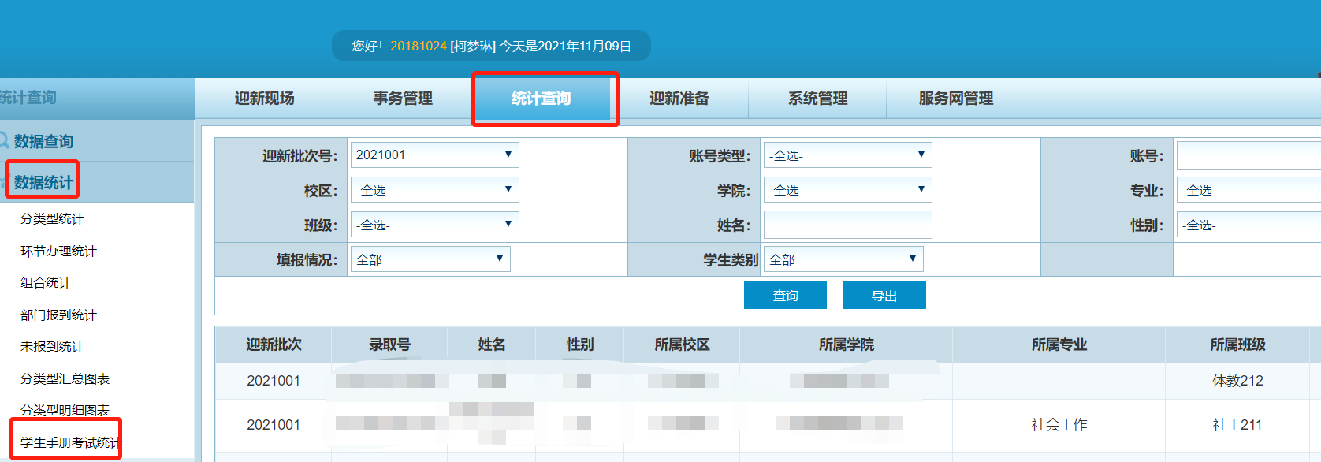
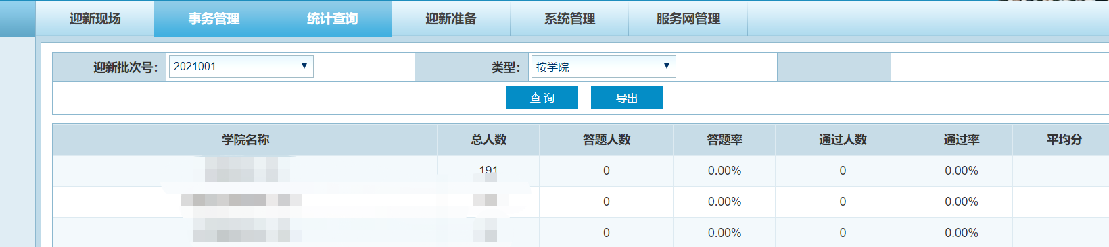
- 查询和导出学生考试详细数据
步骤：
【服务网管理】-【信息采集】-【学生手册考试采集】-查询或导出数据

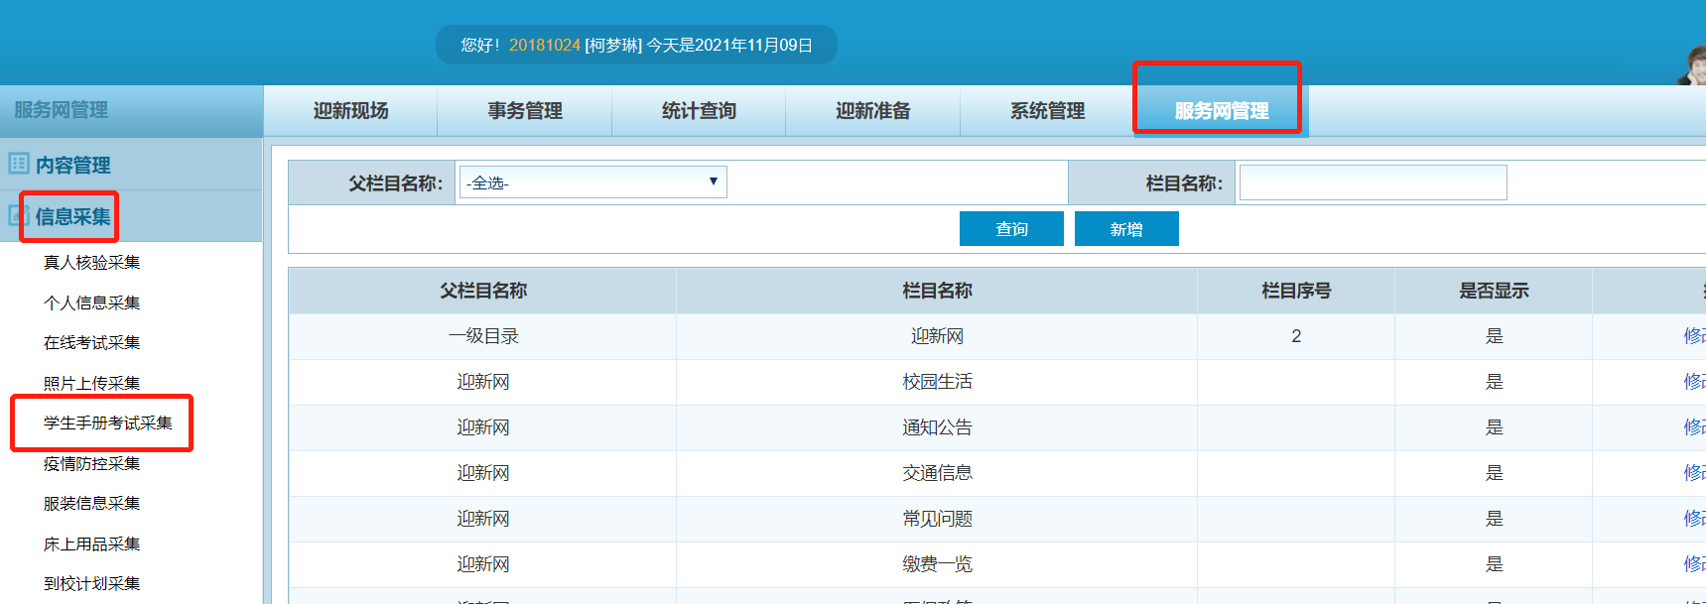

- 修改学生登录密码
步骤：
【系统管理】-【学生账号查询】-【检索学生信息】-【修改密码】

